витамины для здоровья.

Что такое витамины? Это 13 различных по химической структуре и физико-химическим свойствам органических соединений. Одни из них растворяются в воде, другие – в жирах.

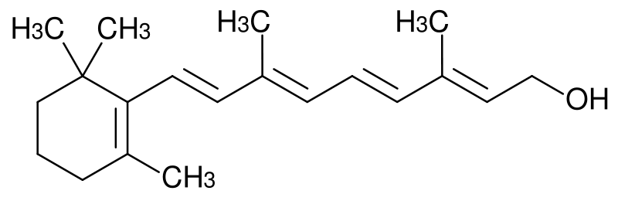 | 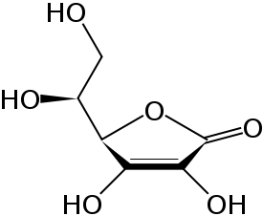 | 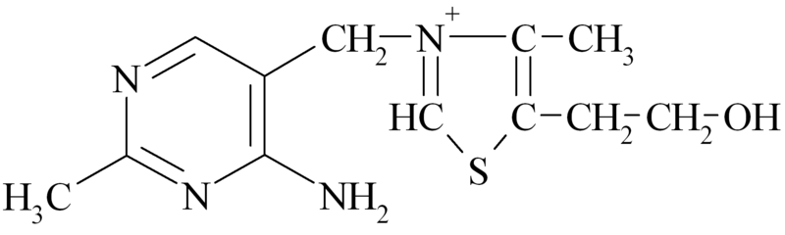
Витамин А | Витамин С | Витамин В1

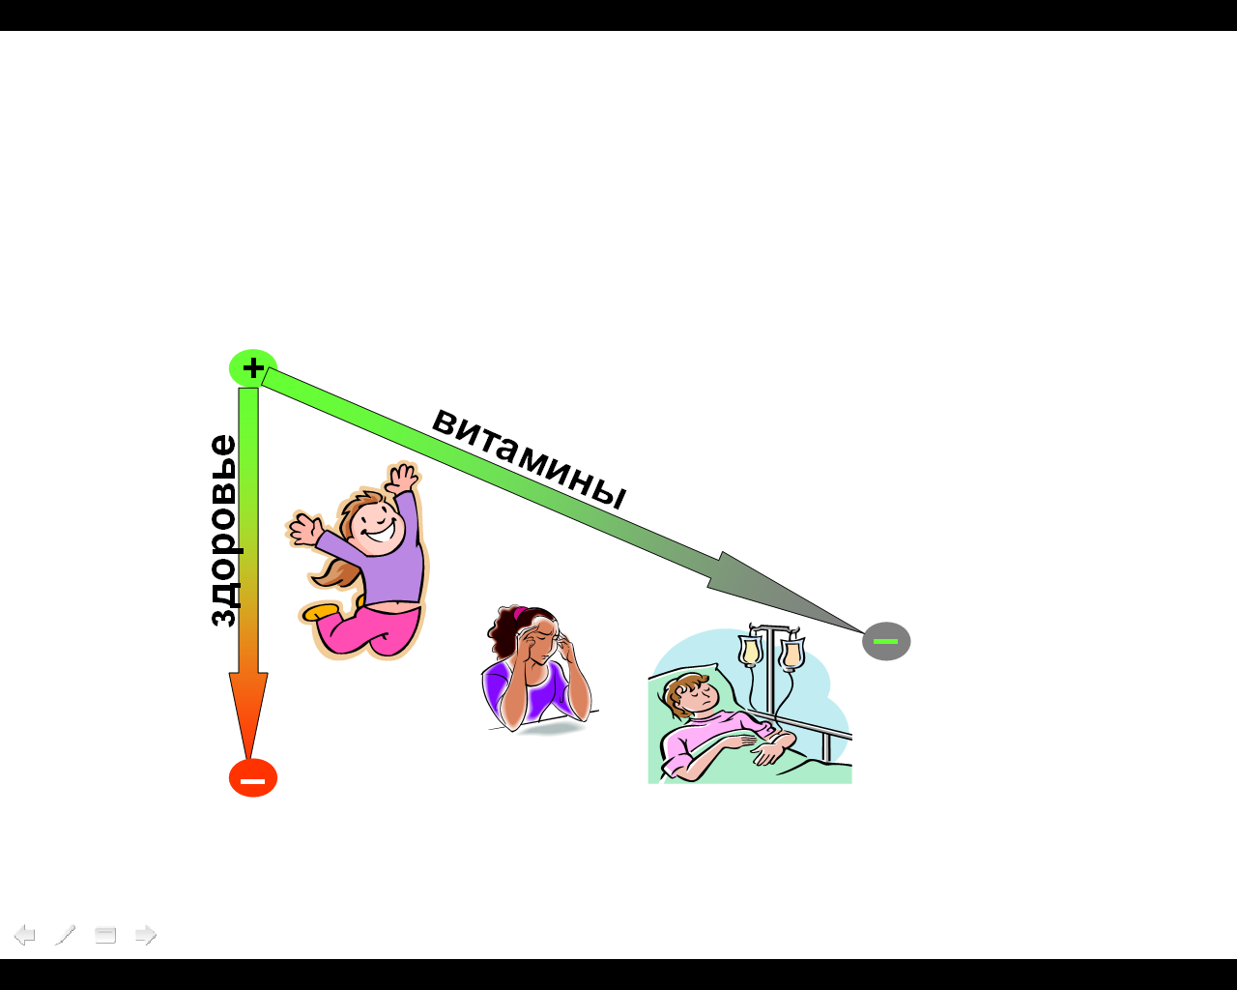
Зачем нам нужны витамины? Да потому, что отсутствие их в организме не совместимо с жизнью, а недостаток их приводит к болезни. Для ряда витаминов избыток также опасен.
Если их не хватает чуть-чуть - развивается гиповитаминоз – мы плохо себя чувствуем, снижается устойчивость к различным воздействиям, падает иммунитет и мы заболеваем.
Ну, уж если развился авитаминоз, то картина болезни специфична для каждого витамина, например:
vita - жизнь, vitamin - амин жизни
- кровоточивость десен, кровоизлияния на коже и слизистых - цинга или авитаминоз витамина С;
- знаменитые три Д: деменция (или нарушение психики), дерматит (воспаление кожных покровов) и диарея (полагаем, что это знают все) - гиповитаминоз витамина В6;
- поражение периферической нервной системы одновременно с кожными проявлениями – болезнь Бери-Бери или авитаминоз В1; и др.

Не будем Вас запугивать, но практически каждый 2-ой или 3-ий сталкивался с повышенной кровоточивостью десен (при чистке зубов) или возникновением «заедов» в уголках рта, или чрезмерной сухостью кожных покровов и повышенной ломкостью волос или ногтей. Не говоря уже о сниженной работоспособности, повышенной сонливости, необъяснимой тоске. Как правило, мы списываем это на усталость, а зачастую в этом «виноваты» витамины или, вернее, их недостаток – гиповитаминоз!

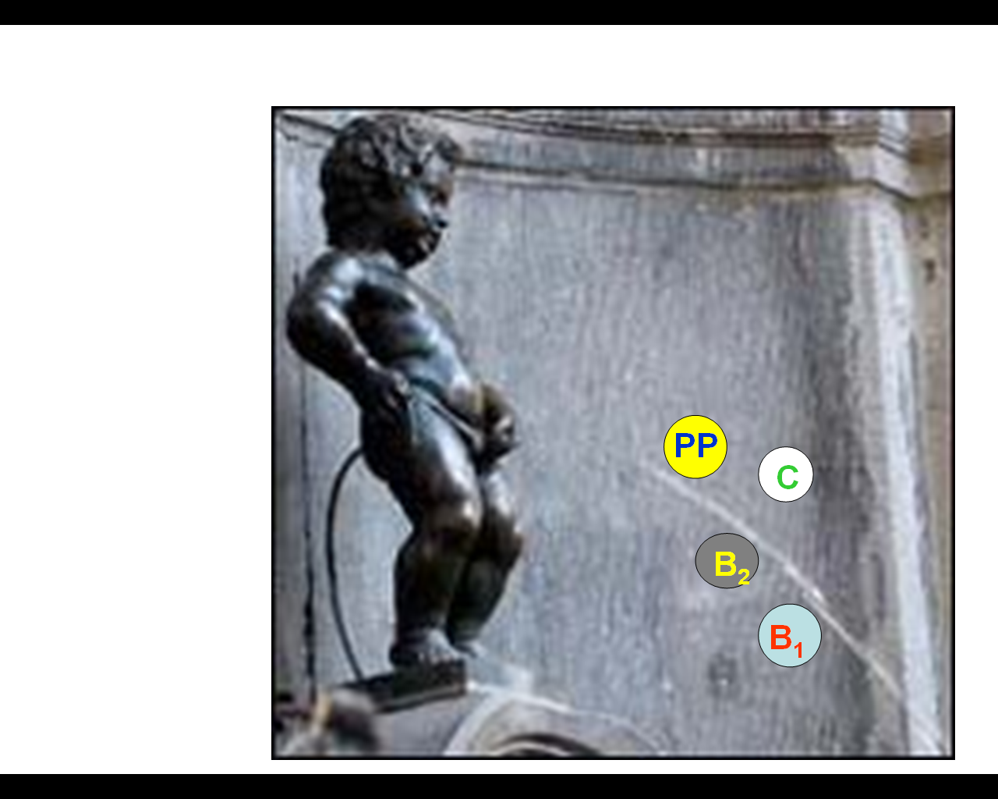
Избыток поступления большинства водорастворимых витаминов не представляет опасности для здоровья человека. Они абсолютно нетоксичны и «лишние» количества выводится из организма с мочой.
Другое дело – жирорастворимые витамины А и D. Их избыток может возникнуть при ошибочном применении масляных растворов витаминов А и D – когда эти растворы (а их основой является пищевое растительное масло и они, как правило, применяются для добавления в корма животных) используют для непосредственного употребления в пищу человеком (добавили в салат, например, или в картошку). Или, но это, правда маловероятно, любитель экзотических яств решит съесть порцию печени белого медведя – расплата неминуема из-за высочайшей концентрации витамина А.

Почему нужны витамины? Да потому, что организм человека не может самостоятельно синтезировать большинство из них. Исключение – витамин D,
который способен образоваться в коже под воздействием солнечного света. Известно, что 20-30 минутное пребывание на солнце является достаточным для обеспечения суточной потребности в этом витамине. Но, как часто и, особенно, в зимние месяцы мы не видим солнца! А что делать тем, кто живет за полярным кругом? Несколько лучше дело обстоит с никотиновой кислотой (ниацин или витамин РР) – она способна синтезироваться из незаменимой аминокислоты триптофана.
Организм человека не способен синтезировать витамины
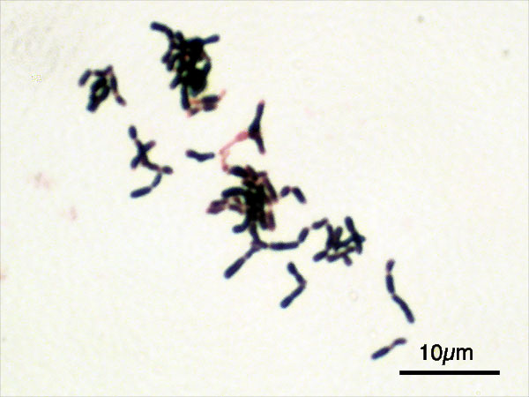
Нам помогает и микрофлора кишечника (но ее тоже «кормить» надо правильно). Микроорганизмы толстого кишечника способны синтезировать витамин К и витамины группы В, но всосаться (т.е. попасть в наш организм) этим витаминам уж больно тяжело, да и количество их слишком мало.

Сколько нам нужно витаминов? Да и надо то их чуть-чуть. Например, фолиевой кислоты – 400 мкг, тиамина (витамина В₁) – 1,5 мг в сутки, а максимально – витамина С – 90 мг. Именно поэтому их называют микронутриентами – пищевыми веществами, потребность человека в которых определяется микро- или миллиграммами. Подробные сведения о потребностях различных групп населения в витаминах можно найти в «Нормах физиологических потребностей в энергии и пищевых веществах для различных групп населения Российской Федерации», размещенных на сайте Роспотребнадзора.

Пища - источник витаминов
Витамины поступают с пищей. Они содержаться во всех продуктах растительного и животного происхождения, но нет ни одного продукта, который содержал бы набор всех витаминов. Роль отдельных продуктов в обеспечении организма витаминами различна. В таблице приведено содержание витаминов в продуктах, потребление которых вносит ощутимый вклад в обеспечение организма этими микронутриентами.

Основные источники водорастворимых витаминов.

Витамин | Пищевые продукты | Содержание, мг/100 г | Количество продукта, обеспечивающего 50% потребности, г
С | Болгарский перец, черная смородина, облепиха | 200 | 25
С | Земляника, цитрусовые, свежая капуста | 40-65 | 70-90
С | зеленый горошек, зеленый лук | 20-30 | 150-225
С | Картофель отварной, квашенная капуста | 14 | 320
В₁ | свинина нежирная | 0,40-0,60 | 125-190
В₁ | крупы (пшенная, овсяная, гречневая) | 0,40-0,45 | 175
В₁ | хлеб (ржаной, из цельного зерна) | 0,18-0,27 | 280-415
В₁ | Бобовые | 0,50-0,80 | 95-150
В₂ | печень, почки | 1,6-2,2 | 40-55
В₂ | творог, сыр | 0,30-0,40 | 200-300
В₂ | яйцо куриное | 0,4 | 4 шт.
В₂ | молоко, кисломолочные продукты | 0,13-0,17 | 530-690 (3 стакана)
В₂ | мясо | 0,10-0,18 | 500-900
В₂ | крупы (гречневая, овсяная), хлеб (из муки грубого помола) | 0,10-0,20 | 450-900
В₆ | Птица | 0,50-0,70 | 150-200
В₆ | Мясо | 0,30-0,50 | 200-330
В₆ | Рыба | 0,10-0,50 | 200-1000
В₆ | Бобовые | 0,9 | 110
В₆ | перец болгарский, картофель, крупы (гречневая, пшенная, ячневая), хлеб (из муки грубого помола) | 0,3-0,5 | 200-330
В₁₂ | печень | 0,06 | 2,5
В₁₂ | Почки | 0,025 | 6
В₁₂ | мясо, рыба | 0,001-0,004 | 40-150
В₁₂ | продукты растительного происхождения | 0
Ниацин | Сыр | 10-15 | 67-100
Ниацин | мясо, колбаса | 4-9 | 110-250
Ниацин | крупы (гречневая, пшенная, овсяная) | 4-7 | 140-250
Ниацин | хлеб (пшеничный грубого помола) | 3 | 330
Фолацин | Печень | 0,22-0,24 | 80-90
Фолацин | бобовые, хлеб (ржаной, из цельного зерна) | 0,02-0,04 | 500-1000
Фолацин | зелень (петрушка, шпинат, салат, лук) | 0,04-0,11 | 180-500
Биотин | печень, почки | 0,08-0,14 | 20-30
Биотин | бобовые (соя, горох) | 0,02-0,06 | 40-120
Биотин | Яйца | 0,028 | 2 шт.
Биотин | Горох | 0,019 | 130
Пантотеновая кислота | печень, почки | 4-6 | 50
Пантотеновая кислота | Бобовые | 1-2 | 125-250
Пантотеновая кислота | Мясо | 0,6-1,0 | 250-400
Пантотеновая кислота | Рыба | 0,3-0,8 | 300-800

Основные источники жирорастворимых витаминов.

Витамин | Пищевые продукты | Содержание, мг/100 г | Количество продукта, обеспечивающего половину суточной потребности, г
Е | растительные масла | 70-110 | 7-10
Е | крупы, хлеб | 2-9 | 85-375
К | зелень (шпинат, капуста) | 3-4 | 190-250
Бета-каротин | Морковь | 9 | 30
Бета-каротин | зелень (петрушка, укроп, лук) | 2-5 | 50-125
Бета-каротин | абрикосы, тыква, облепиха | 1,5-1,6 | 170
Бета-каротин | Помидоры | 1,2 | 200
А | печень трески | 5-15 | 3-9
А | Печень | 4-8 | 10
А | Сливочное масло | 0,4-0,5 | 100
D | печень трески | 0,1 | 5
D | рыба | 0,015-0,03 | 15-35
D | Яйца | 0,0047 | 2 шт.
D | Печень | 0,0025 | 200
D | Сливочное масло | 0,0015 | 333

Распространенная точка зрения, что основным источником витаминов в питании служат свежие овощи и фрукты является ошибочной. Эта группа продуктов служит важнейшим источником витамина С, бета-каротина, тогда как их роль в удовлетворении потребности человека в тиамине, рибофлавине, ниацине невелика. Это же касается натуральных соков. Представленные в таблице данные показывают, что цитрусовые соки являются хорошим источником витамина С. 1 стакан таких соков обеспечивает 50-100% от рекомендуемого суточного потребления аскорбиновой кислоты. Вместе с тем в других соках ее содержание гораздо меньше. Содержание витаминов группы В во всех соках ничтожно мало. Поступление этих витаминов с 1 стаканом сока покрывает не более 3% от их суточной потребности.

Название сока | Содержание витамина С, мг/100 мл | % от суточной потребности  в 1 стакане
Апельсиновый | 12,4-41,7 | 35-120
Грейпфрутовый | 14,1-38,8 | 40-110
Мандариновый | 22,8 | 65
Томатный | 4,6-22,0 | 13-60
Ананасовый | 4,0-16,5 | 10-50
Виноградный | 2,5-2,9 | 7-8
Яблочный | 0,8-3,8 | 2-10

Следует иметь в виду, что количество витаминов в нектарах, содержащих 30-50% натурального сока, и других сокосодержащих напитках еще меньше.

Мясо и мясные продукты являются исключительно важным источником витамина В₁₂ и вносят немалый вклад в обеспечение человека витаминами В₁, В₂ и В₆. Молоко и молочные продукты поставляют в организм витамины А, до 50% от суточной потребности витамина В₂, растительные масла - витамин Е, животные жиры - витамины А и D. Основным источником витамина К служат зеленые растения, в которых он представлен в основном в форме витамина К₁.

Для витамина С, как ни для какого другого витамина, большое значение имеет фактор сезонности. Если в летне-осенний период года источниками витамина С являются свежие овощи, ягоды и фрукты, содержащие от 100 до 400 мг витамина С в 100 г, то в зимне-весенний период основными источниками является картофель, свежая и квашеная капуста, содержание аскорбиновой кислоты в которой в 10 раз ниже (10-40 мг/100 г). В последние годы эта разница стирается за счет употребления круглый год цитрусовых с высоким содержанием этого витамина. 1 крупный апельсин полностью покрывает суточную потребность организма человека в этом витамине.
Необходимо знать, что в процессе хранения происходит значительное снижение содержания витамина С. Если молодой картофель содержит до 30 мг на 100 г этого витамина, то к концу срока хранения (апрель-май) в нем остается не более 5 мг.
Витамин С очень чувствителен к нагреванию и при термической обработке разрушается 50% и более этого витамина, а повторный разогрев продукта приводит почти к полному разрушению.

Можно ли удовлетворить потребность в витаминах только за счет пищевых продуктов?
Потребность человека в витаминах сформировалась в процессе его многовекового развития, и соответствует тому количеству, которое наши предки получали с большими объемами пищи, что соответствовало их энерготратам и образу жизни.
В настоящее время в результате снижения энерготрат, что является следствием научно-технического прогресса, наша пища, вполне достаточная по калорийности для покрытия энерготрат человека, не содержит достаточного количества витаминов. Расчеты показали, что даже самый сбалансированный и разнообразный рацион на 2000 ккал, не содержит оптимального количества витаминов. Недостаток отдельных витаминов может достигать 20-30%.
Какой же выход? – При выборе продуктов отдавайте предпочтение тем, которые обогащены витаминами или используйте витаминизированные напитки, или витамино-минеральные комплексы.

Основные источники водорастворимых витаминов.

Витамин | Пищевые продукты | Содержание, мг/100 г | Количество продукта, обеспечивающего 50% потребности, г
С | Болгарский перец, черная смородина, облепиха | 200 | 25
С | Земляника, цитрусовые, свежая капуста | 40-65 | 70-90
С | зеленый горошек, зеленый лук | 20-30 | 150-225
С | Картофель отварной, квашенная капуста | 14 | 320
В₁ | свинина нежирная | 0,40-0,60 | 125-190
В₁ | крупы (пшенная, овсяная, гречневая) | 0,40-0,45 | 175
В₁ | хлеб (ржаной, из цельного зерна) | 0,18-0,27 | 280-415
В₁ | Бобовые | 0,50-0,80 | 95-150
В₂ | печень, почки | 1,6-2,2 | 40-55
В₂ | творог, сыр | 0,30-0,40 | 200-300
В₂ | яйцо куриное | 0,4 | 4 шт.
В₂ | молоко, кисломолочные продукты | 0,13-0,17 | 530-690 (3 стакана)
В₂ | мясо | 0,10-0,18 | 500-900
В₂ | крупы (гречневая, овсяная), хлеб (из муки грубого помола) | 0,10-0,20 | 450-900
В₆ | Птица | 0,50-0,70 | 150-200
В₆ | Мясо | 0,30-0,50 | 200-330
В₆ | Рыба | 0,10-0,50 | 200-1000
В₆ | Бобовые | 0,9 | 110
В₆ | перец болгарский, картофель, крупы (гречневая, пшенная, ячневая), хлеб (из муки грубого помола) | 0,3-0,5 | 200-330
В₁₂ | печень | 0,06 | 2,5
В₁₂ | Почки | 0,025 | 6
В₁₂ | мясо, рыба | 0,001-0,004 | 40-150
В₁₂ | продукты растительного происхождения | 0
Ниацин | Сыр | 10-15 | 67-100
Ниацин | мясо, колбаса | 4-9 | 110-250
Ниацин | крупы (гречневая, пшенная, овсяная) | 4-7 | 140-250
Ниацин | хлеб (пшеничный грубого помола) | 3 | 330
Фолацин | Печень | 0,22-0,24 | 80-90
Фолацин | бобовые, хлеб (ржаной, из цельного зерна) | 0,02-0,04 | 500-1000
Фолацин | зелень (петрушка, шпинат, салат, лук) | 0,04-0,11 | 180-500
Биотин | печень, почки | 0,08-0,14 | 20-30
Биотин | бобовые (соя, горох) | 0,02-0,06 | 40-120
Биотин | Яйца | 0,028 | 2 шт.
Биотин | Горох | 0,019 | 130
Пантотеновая кислота | печень, почки | 4-6 | 50
Пантотеновая кислота | Бобовые | 1-2 | 125-250
Пантотеновая кислота | Мясо | 0,6-1,0 | 250-400
Пантотеновая кислота | Рыба | 0,3-0,8 | 300-800

Основные источники жирорастворимых витаминов.

Витамин | Пищевые продукты | Содержание, мг/100 г | Количество продукта, обеспечивающего половину суточной потребности, г
Е | растительные масла | 70-110 | 7-10
Е | крупы, хлеб | 2-9 | 85-375
К | зелень (шпинат, капуста) | 3-4 | 190-250
Бета-каротин | Морковь | 9 | 30
Бета-каротин | зелень (петрушка, укроп, лук) | 2-5 | 50-125
Бета-каротин | абрикосы, тыква, облепиха | 1,5-1,6 | 170
Бета-каротин | Помидоры | 1,2 | 200
А | печень трески | 5-15 | 3-9
А | Печень | 4-8 | 10
А | Сливочное масло | 0,4-0,5 | 100
D | печень трески | 0,1 | 5
D | рыба | 0,015-0,03 | 15-35
D | Яйца | 0,0047 | 2 шт.
D | Печень | 0,0025 | 200
D | Сливочное масло | 0,0015 | 333

